МОСКОВСКИЙ АВИАЦИОННЫЙ ИНСТИТУТ

(НАЦИОНАЛЬНЫЙ ИССЛЕДОВАТЕЛЬСКИЙ УНИВЕРСИТЕТ)

Институт №8 «Информационные технологии и прикладная математика»

Кафедра 806 «Вычислительная математика и программирование»

**Лабораторная работа №4**

**по курсу «Параллельная обработка данных»**

**Сортировка числе на GPU. Свертка, сканирование, гистограмма.**

Выполнил: А. О. Тояков

Группа: М8О-407Б-18

Преподаватели: К. Г. Крашенинников,

А. Ю. Морозов

# Условие

**Цель работы:** Ознакомление с фундаментальными алгоритмами GPU: свертка (reduce), сканирование (blelloch scan) и гистограмма (histogram). Реализация одной из сортировок на CUDA. Использование разделяемой и других видов памяти. Исследование производительности программы с помощью утилиты nvprof.

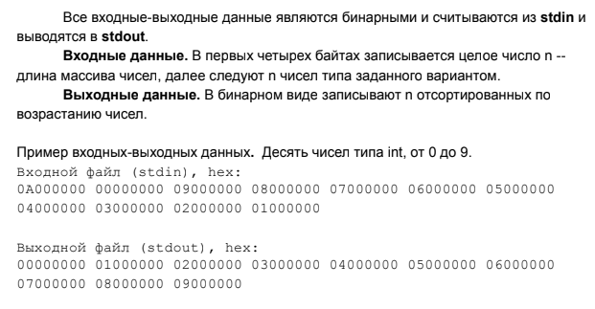



# Программное и аппаратное обеспечение

Device: GeForce MX250

Размер глобальной памяти: 3150381056

Размер константной памяти : 65536

Размер разделяемой памяти: 49152

Регистров на блок: 32768

Максимум потоков на блок: 1024

Количество мультипроцессоров : 3

OS: Linux Ubuntu 18.04

Редактор: VSCode

Компилятор: nvcc версии 11.4 (g++ версии 7.5.0)

# Метод решения

Сортировка подсчётом содержит 2 фундаментальных алгоритма – гистограмму и сканирование. Последний, согласно варианту, можно было использовать из библиотеки thrust, поэтому я реализовал только гистограмму для больших чисел с использованием глобальной памяти. Вначале мы находим максимальный элемент в исходном массиве, затем создаём массив гистограммы размера [0, max] и заполняем его нулями. После применяем алгоритм гистограммы и на полученном массиве используем включающее сканирование. Затем остаётся лишь записать данные в результирующий массив по формуле, используя атомарную операцию сложения.

# Описание программы

Макрос **CSC**отвечает за отслеживание ошибок в функциях cuda, поэтому все cuda-вызовы оборачиваются в него и при cudaError_t != cudaSuccess выводится сообщение об ошибке.

__global__ void histogram() – алгоритм гистограммы с использованием глобальной памяти.

__global__ void out() – записать результата на GPU в результирующий массив.

void counting_sort() – сортировка подсчётом.

int maximum() – функция нахождения максимума в массиве.

int main() ­– отвечает за ввод, и перенос данных на GPU и вывод.

# тесты производительности

В обоих программах числа для массивов генерировались рандомно в промежутке [0, 1000].

Работа на GPU:

|  |  |  |  |  |  |  |
| --- | --- | --- | --- | --- | --- | --- |
| Тест:  (размер массива) | Результат: | | | | | |
| <<<64, 64>>> | <<<256, 256>>> | <<<512, 512>>> | | <<<1024, 1024>>> | |
| 1000 | time = 0.042272 | time = 0.045408 | | time = 0.052128 | | time = 0.108704 |
| 10000 | time = 0.048704 | time = 0.058880 | | time = 0.055680 | | time = 0.119840 |
| 100000 | time = 0.125824 | time =0.120960 | | time = 0.135936 | | time = 0.177216 |

Работа на CPU:

|  |  |
| --- | --- |
| Тест: | Результат: |
| 1000 | time = 0.065 |
| 10000 | time = 0.391 |
| 100000 | time = 1.174 |

# ПРОфилировка

По запросу nvprof –query-metrics нужные метрики не были найдены на моём устройстве. Соответственно профилировщик сообщил об этом при попытке посчитать требуемые метрики.

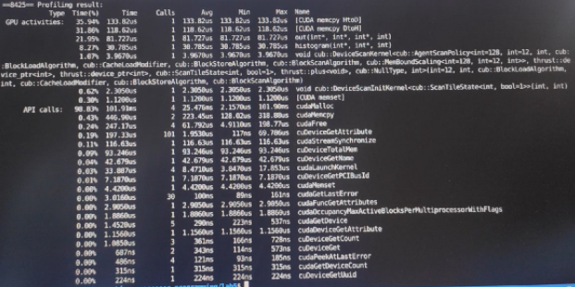

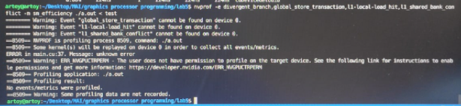

Несмотря на то, что на девайсе не было метрик, я думаю, что ошибок в моей программе быть не должно, т. к. на всех этапах алгоритма используются либо атомарные операции, либо функции из библиотеки thrust, а разделяемая память вообще не применялась.

# Выводы

Сортировку подсчётом легко распараллелить, так как все этапы алгоритма можно выполнить на GPU, используя фундаментальные алгоритмы и средства технологии CUDA. По результатам тестов производительности видно, что программа на девайсе работает в разы быстрее программы на хосте. Однако, данная сортировка не самая универсальная. Требуется, чтобы входные данные были целочисленными, а также необходимо находить максимальный элемент, что занимает дополнительное время работы, но в благоприятных условиях программа отрабатывает за O(n), что хорошо.